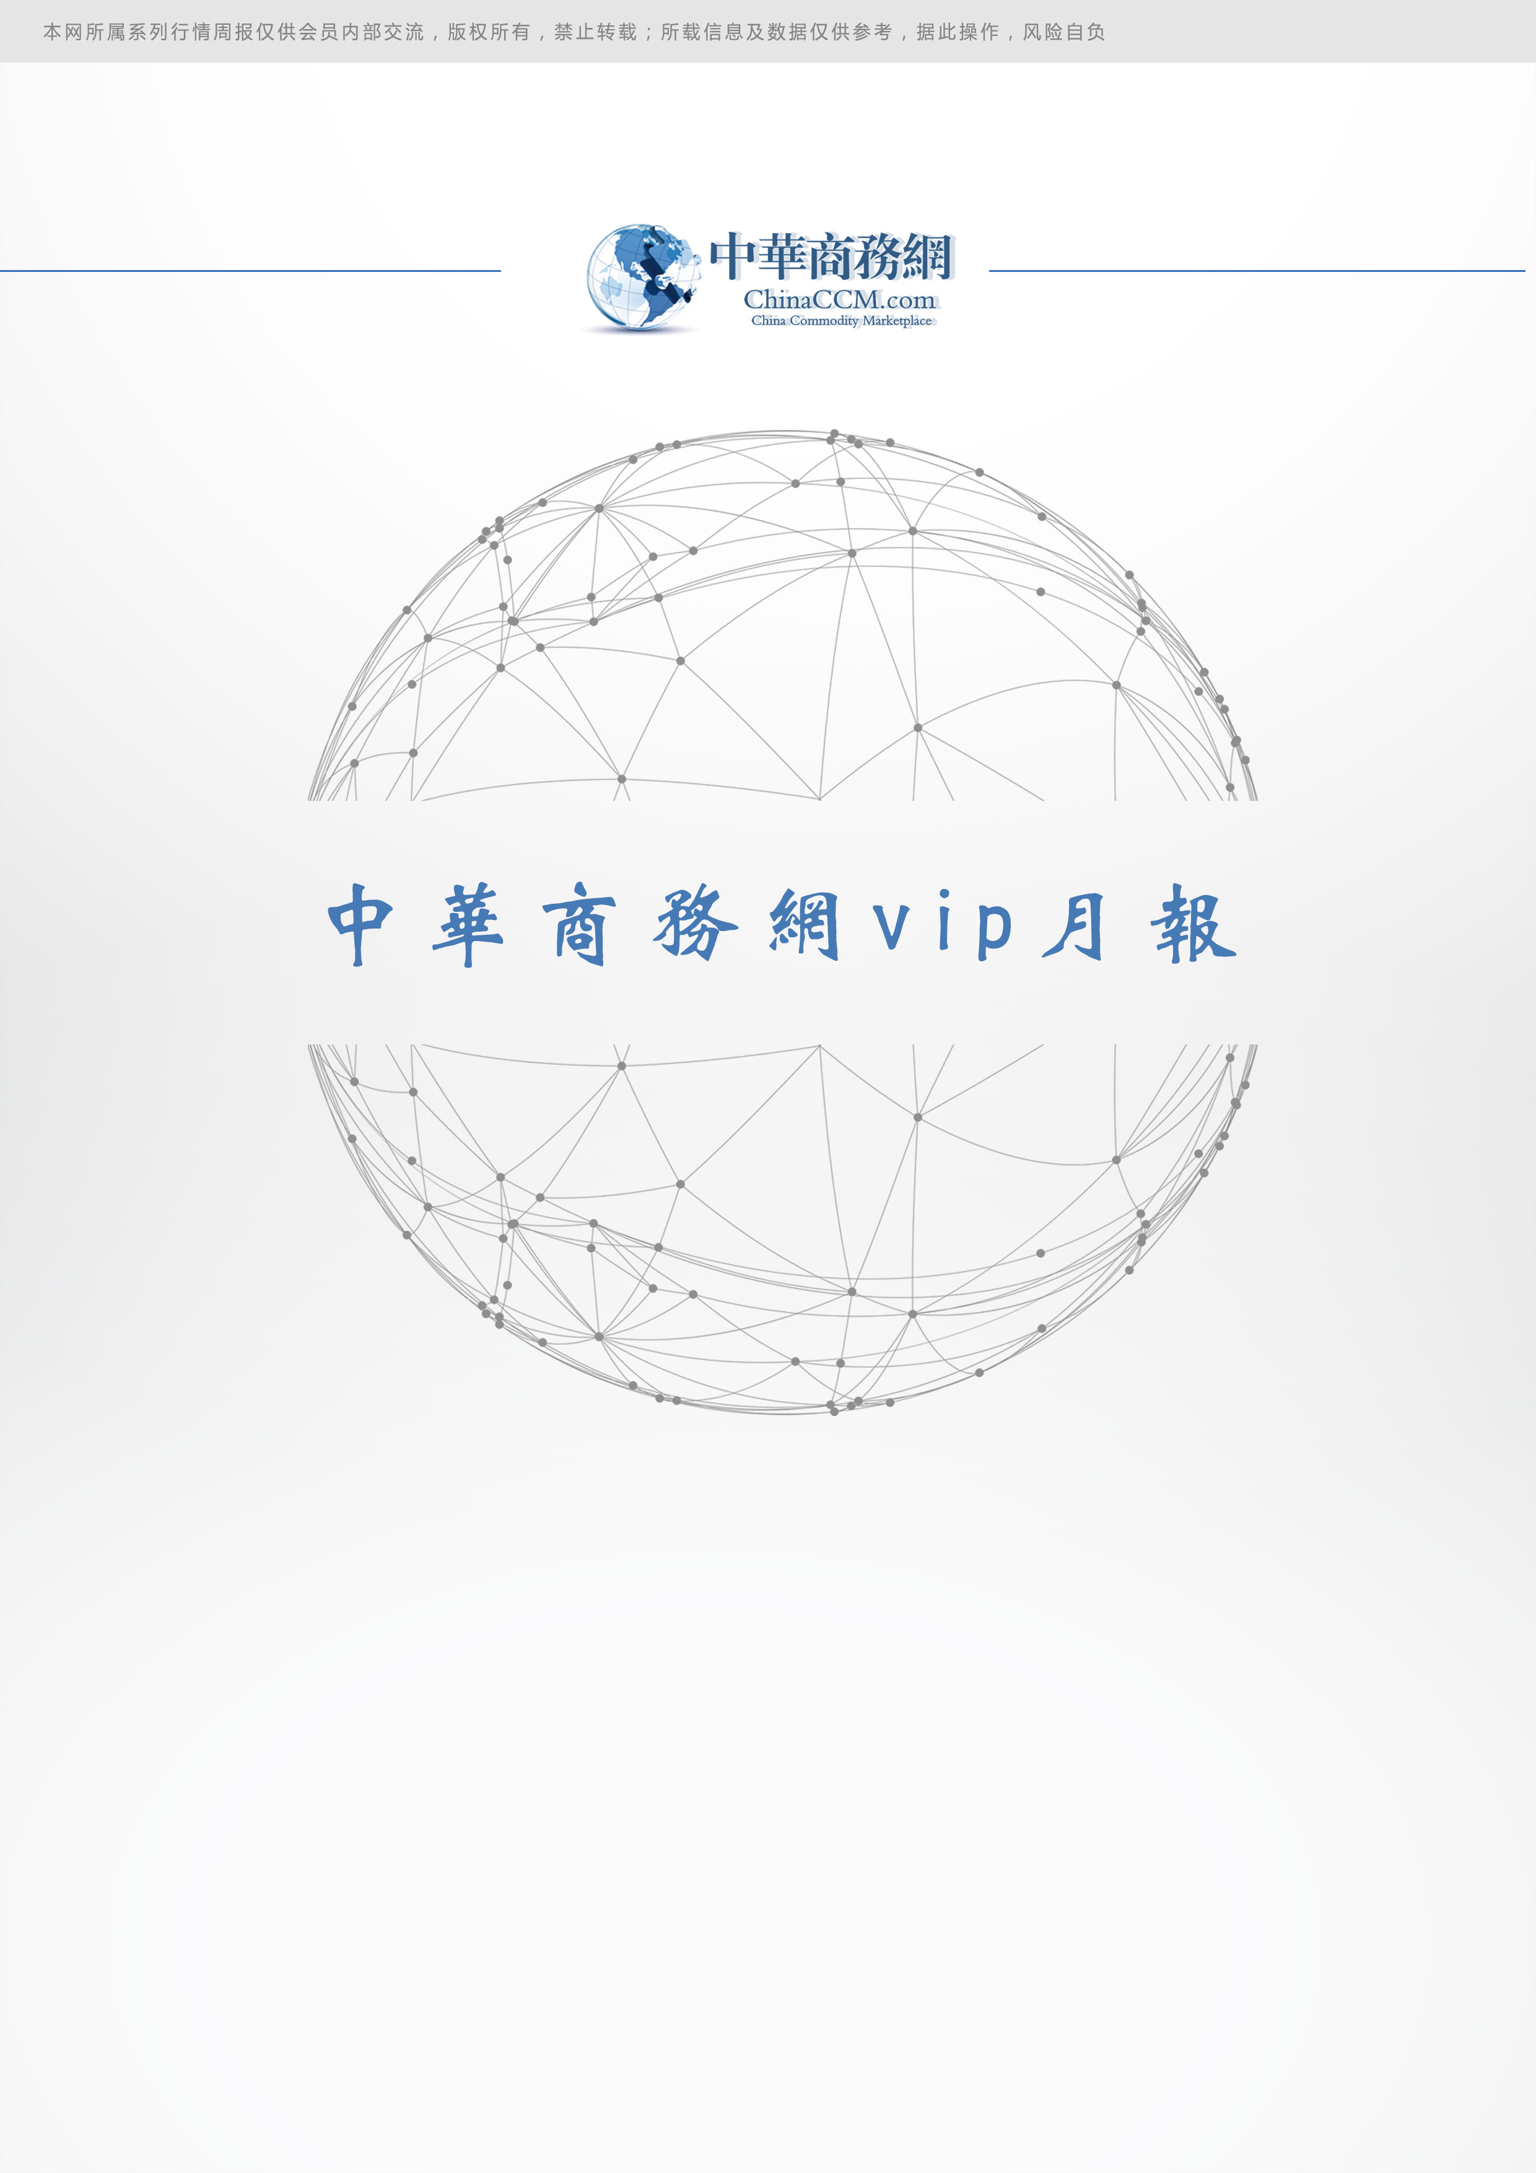
责任编辑：刘燕
电 话：86-010-58303547
传 真：86-010-58303388
编辑邮箱：liuyan@chinaccm.com
地址：北京市朝阳区高碑店盛世龙源12号楼（邮编：100022）

2017.09

黄 磷

2018年10月
责任编辑：刘冰
电 话：0458-6161806
编辑邮箱：254865482@qq.com
地址：北京朝阳区高碑店新村东区B8-1

目 录
(内部使用 仅供参考)
一、2018年10月中国黄磷市场情况分析： 1
1.1 国内黄磷主产区参考价格： 1
1.2 国内部分企业黄磷价格汇总 1
1.3 2018年10月份黄磷行情综述及后市预测 2
二、2017年12月中国黄磷进出口情况 3
三、2018年3月份中国其他磷进出口情况 4
四、2018年3月份中国五氧化二磷进出口情况 6

一、2018年9月中国黄磷市场情况分析：

1.1 国内黄磷主产区参考价格：
产品名称 | 省份 | 2018-10-31 |  | 2018-9-27 |  | 价格单位 | 类型 | 价格类型
产品名称 | 省份 | 最低价 | 最高价 | 最低价 | 最高价 | 价格单位 | 类型 | 价格类型
黄磷 | 云南 | 15200 | 15400 | 14700 | 14900 | 元/吨 | 净磷 | 现汇价
黄磷 | 贵州 | 15500 | 15700 | 15000 | 15200 | 元/吨 | 净磷 | 承兑价
黄磷 | 四川 | 15300 | 15800 | 14800 | 15400 | 元/吨 | 净磷 | 现汇价
黄磷 | 湖北 | 16000 | 16200 | 15500 | 15700 | 元/吨 | 净磷 | 承兑价
黄磷 | 江苏 | 16300 | 17100 | 15700 | 16500 | 元/吨 | 净磷 | 到站价
黄磷 | 天津 | 16400 | 17200 | 15800 | 16600 | 元/吨 | 净磷 | 到站价
黄磷 | 安徽 | 16300 | 17100 | 15700 | 16500 | 元/吨 | 净磷 | 到站价
黄磷 | 辽宁 | 16800 | 17700 | 16200 | 17000 | 元/吨 | 净磷 | 到站价

国内部分企业黄磷价格汇总

省市 | 企业 | 类型 | 2018-10-31 | 2018-8-30
湖北 | 尧治河化工 | 净磷 | - | -
湖北 | 兴发集团 | 净磷 | - | -
贵州 | 国华天鑫磷业 | 净磷 | 15800 | 14300
贵州 | 瓮福磷业 | 净磷 | 15400 | 14000
贵州 | 施秉成功磷化瓮安分公司 | 净磷 | - | -
贵州 | 开磷化工 | 净磷 | - | -
贵州 | 瓮安县龙马磷业 | 净磷 | - | -
贵州 | 黔能天和 | 净磷 | 15300 | 14300
贵州 | 青利天盟 | 净磷 | 15800 | 14000
贵州 | 息烽合力 | 净磷 | - | -
贵州 | 开阳安达磷化工 | 净磷 | - | -
贵州 | 贵州开阳磷化工 | 净磷 | - | -
贵州 | 瓮安龙腾化工 | 净磷 | - | -
四川 | 华丰化工 | 净磷 | - | -
四川 | 金川化工 | 到站 | 15200 | 13800
四川 | 天亿化工 | 净磷 | - | -
四川 | 林辰化工 | 净磷 | - | -
四川 | 启明星 | 净磷 | 16000 | 14100
四川 | 石棉蓝海 | 净磷 | 14000 | 14000
四川 | 石棉弘盛电化 | 净磷 | 15800 | 14300
四川 | 石棉县蜀鲁锌冶 | 净磷 | - | -
四川 | 马边无穷 | 净磷 | - | -
四川 | 雷波凯瑞 | 净磷 | 14500 | 14500
四川 | 四川金石化工 | 净磷 | - | -
四川 | 马边龙泰磷电 | 净磷 | 15500 | 14000
云南 | 江磷集团 | 低砷净磷 | 16000 | 14000
云南 | 康盛磷业 | 净磷 | - | -
云南 | 晋宁黄磷厂 | 净磷 | 14800 | -
云南 | 云南马龙云华 | 净磷 | 15500 | 13800
云南 | 云南陆良荣盛 | 净磷 | - | -
云南 | 云南陆良宏盈 | 净磷 | - | -
云南 | 云南荣成达 | 净磷
云南 | 南磷集团 | 净磷 | - | -
云南 | 云南天安化工 | 净磷 | - | -
云南 | 屏边福利黄磷厂 | 净磷 | 15600 | 14000
云南 | 澄江冶钢集团 | 净磷 | 15800 | 13700
云南 | 澄江华业 | 净磷 | - | -
云南 | 澄江志成 | 净磷 | - | -
云南 | 云南活发 | 净磷 | 14900 | 14900
云南 | 华宁汇鑫 | 净磷 | - | -

1.3 2018年9月份黄磷行情综述及后市预测
10月黄磷市场观望整理，环保因素影响明显。价格累计上涨500元/吨左右。在此阶段，整体市场受国庆假期影响，成交清淡，价格无调整动力。实际成交中低端价格小幅上调。黄磷价格重心上移100元/吨.价格推涨困难，一方面，供应偏高，货源充足；另一方面，需求市场跟涨缓慢，对黄磷价格接受度差。10月下旬，黄磷价格上涨，累计幅度400元/吨。一方面，云南、四川地区电价上调，成本预期增加，黄磷工厂推涨意向强烈。
【供应分析】
10月黄磷产量下滑，影响因素主要是环保和部分工厂设备检修。
云南地区，一个黄磷工厂本月降负荷，减少1台电炉，主因供电减少，云南地区另一个黄磷工厂在10月23日停工，装置改造，主因涉及环保检查问题；
贵州地区，瓮安产区一个黄磷工厂在本月下旬安排1台电炉检修，供应减少，开阳地区月底部分工厂降低负荷运行；
四川地区，攀枝花产区黄磷工厂大约在本月18号开始装置暂停，具体恢复时间未定，共计减少6台电炉，雷波产区新增1台电炉，整体供应下降。
【需求分析】
10月黄磷需求市场承压运行。一方面由于黄磷上涨，终端需求价格传导缓慢，成本承压；另一方面，出货承压，据部分产品供应商反馈，主发订单，新单商谈偏少，市场成交热度不足，难以利好价格。从主要产品开工看，磷酸开工49.66%，草甘膦开工70%。
【后市分析】
进入11月，电价上涨的成本将逐渐分解在黄磷价格中，黄磷工厂将持续推涨价格。此外，焦炭价格表现上涨，普通功率石墨电极价格表现平稳，高功率和超高功率石墨电极表现上涨，基础原料价格的上涨继续加重黄磷的成本压力。第二批中央生态环境保护督察“回头看”将全面启动。预计需求市场在观望中缓慢接受价格调整。短期内改善局部地区走货；草甘膦市场预期出货缓慢、开工偏稳定，对黄磷保持刚需，有一定价格承受能力。三氯化磷产品价格高位，需求良好，对黄磷需求稳定，价格承受能力尚可。11月黄磷价格仍将上涨，幅度800-1000元/吨。

二、2017年12月中国黄磷进出口情况

产品名称： | 黄磷(白磷) | 产品代码： | 28047010
产销国 | 进口数量 | 进口美元 | 出口数量 | 出口美元
保加利亚 | 0 | 0 | 16000 | 54655
日本 | 0 | 0 | 35200 | 118144
2017年12月 | 0 | 0 | 51200 | 172799
贸易国 | 进口数量 | 进口美元 | 出口数量 | 出口美元
保加利亚 | 0 | 0 | 16000 | 54655
日本 | 0 | 0 | 35200 | 118144
2017年12月 | 0 | 0 | 51200 | 172799
收发货地 | 进口数量 | 进口美元 | 出口数量 | 出口美元
云南省 | 0 | 0 | 51200 | 172799
2017年12月 | 0 | 0 | 51200 | 172799
海关关区 | 进口数量 | 进口美元 | 出口数量 | 出口美元
南宁海关 | 0 | 0 | 51200 | 172799
2017年12月 | 0 | 0 | 51200 | 172799
贸易方式 | 进口数量 | 进口美元 | 出口数量 | 出口美元
一般贸易 | 0 | 0 | 51200 | 172799
2017年12月 | 0 | 0 | 51200 | 172799
运输方式 | 进口数量 | 进口美元 | 出口数量 | 出口美元
江海运输 | 0 | 0 | 51200 | 172799
2017年12月 | 0 | 0 | 51200 | 172799
月份 | 进口数量 | 进口美元 | 出口数量 | 出口美元
1 | 0 | 0 | 340800 | 983992
2 | 0 | 0 | 408800 | 1126334
3 | 0 | 0 | 200000 | 604355
4 | 0 | 0 | 580000 | 1604368
5 | 0 | 0 | 44000 | 131880
6 | 0 | 0 | 466200 | 1272924
7 | 0 | 0 | 626400 | 1691680
8 | 0 | 0 | 199600 | 552256
9 | 0 | 0 | 973600 | 2634448
10 | 0 | 0 | 0 | 0
11 | 0 | 0 | 0 | 0
12 | 0 | 0 | 51200 | 172799
2017 | 0 | 0 | 3890600 | 10775036

三、2018年3月份中国其他磷进出口情况
产品名称： | 其他磷 | 产品代码： | 28047090
产销国 | 进口数量 | 进口美元 | 出口数量 | 出口美元
安哥拉 | 0 | 0 | 3000 | 17100
澳大利亚 | 0 | 0 | 1350 | 11581
巴西 | 0 | 0 | 31500 | 159120
波兰 | 0 | 0 | 5000 | 28225
加拿大 | 0 | 0 | 16200 | 89551
日本 | 354 | 164463 | 0 | 0
意大利 | 0 | 0 | 162000 | 758610
印度尼西亚 | 0 | 0 | 3000 | 16870
2018年3月 | 354 | 164463 | 222050 | 1081057
贸易国 | 进口数量 | 进口美元 | 出口数量 | 出口美元
安哥拉 | 0 | 0 | 3000 | 17100
澳大利亚 | 0 | 0 | 1350 | 11581
巴西 | 0 | 0 | 31500 | 159120
波兰 | 0 | 0 | 5000 | 28225
加拿大 | 0 | 0 | 16200 | 89551
美国 | 0 | 348 | 0 | 0
日本 | 354 | 164115 | 0 | 0
意大利 | 0 | 0 | 162000 | 758610
印度尼西亚 | 0 | 0 | 3000 | 16870
2018年3月 | 354 | 164463 | 222050 | 1081057
收发货地 | 进口数量 | 进口美元 | 出口数量 | 出口美元
河南省 | 8 | 8557 | 0 | 0
江苏省 | 346 | 155558 | 5000 | 28225
上海市 | 0 | 348 | 0 | 0
四川省 | 0 | 0 | 163050 | 815308
云南省 | 0 | 0 | 54000 | 237524
2018年3月 | 354 | 164463 | 222050 | 1081057
海关关区 | 进口数量 | 进口美元 | 出口数量 | 出口美元
南京海关 | 330 | 149839 | 0 | 0
上海海关 | 16 | 6067 | 222050 | 1081057
郑州海关 | 8 | 8557 | 0 | 0
2018年3月 | 354 | 164463 | 222050 | 1081057
贸易方式 | 进口数量 | 进口美元 | 出口数量 | 出口美元
一般贸易 | 354 | 164463 | 222050 | 1081057
2018年3月 | 354 | 164463 | 222050 | 1081057
运输方式 | 进口数量 | 进口美元 | 出口数量 | 出口美元
航空运输 | 354 | 164463 | 0 | 0
江海运输 | 0 | 0 | 222050 | 1081057
2018年3月 | 354 | 164463 | 222050 | 1081057
月份 | 进口数量 | 进口美元 | 出口数量 | 出口美元
1 | 241 | 86682 | 124608 | 628044
2 | 91 | 45063 | 83200 | 433335
3 | 354 | 164463 | 222050 | 1081057
2018 | 686 | 296208 | 429858 | 2142436

四、2018年3月份中国五氧化二磷进出口情况
产品名称： | 五氧化二磷 | 产品代码： | 28091000
产销国 | 进口数量 | 进口美元 | 出口数量 | 出口美元
澳大利亚 | 0 | 0 | 13750 | 27649
巴基斯坦 | 0 | 0 | 20000 | 37750
巴西 | 0 | 0 | 28000 | 51700
比利时 | 0 | 0 | 116000 | 205143
德国 | 0 | 0 | 28800 | 55008
荷兰 | 0 | 0 | 587000 | 1036551
美国 | 2 | 129 | 391838 | 702930
墨西哥 | 0 | 0 | 7200 | 14256
日本 | 8640 | 49804 | 14400 | 25422
台湾省 | 0 | 0 | 28000 | 55213
土耳其 | 0 | 0 | 54000 | 97099
乌克兰 | 0 | 0 | 5000 | 9125
西班牙 | 0 | 0 | 100000 | 167240
新加坡 | 0 | 0 | 20000 | 32550
意大利 | 0 | 0 | 54000 | 95829
印度 | 0 | 0 | 42500 | 74234
英国 | 6 | 121 | 48000 | 87700
2018年3月 | 8648 | 50054 | 1558488 | 2775399
贸易国 | 进口数量 | 进口美元 | 出口数量 | 出口美元
澳大利亚 | 0 | 0 | 13750 | 27649
巴基斯坦 | 0 | 0 | 20000 | 37750
巴西 | 0 | 0 | 28000 | 51700
比利时 | 0 | 0 | 116000 | 205143
德国 | 0 | 0 | 28800 | 55008
荷兰 | 0 | 0 | 587000 | 1036551
美国 | 2 | 129 | 391838 | 702930
墨西哥 | 0 | 0 | 7200 | 14256
日本 | 8640 | 49804 | 14400 | 25422
台湾省 | 0 | 0 | 28000 | 55213
土耳其 | 0 | 0 | 54000 | 97099
乌克兰 | 0 | 0 | 5000 | 9125
西班牙 | 0 | 0 | 100000 | 167240
新加坡 | 0 | 0 | 20000 | 32550
意大利 | 0 | 0 | 54000 | 95829
印度 | 0 | 0 | 42500 | 74234
英国 | 6 | 121 | 48000 | 87700
2018年3月 | 8648 | 50054 | 1558488 | 2775399
收发货地 | 进口数量 | 进口美元 | 出口数量 | 出口美元
安徽省 | 0 | 0 | 462088 | 838678
广西壮族自治区 | 0 | 0 | 24000 | 34351
江苏省 | 0 | 0 | 501400 | 884379
山东省 | 7200 | 40732 | 0 | 0
上海市 | 1448 | 9322 | 0 | 0
云南省 | 0 | 0 | 428000 | 767037
浙江省 | 0 | 0 | 139400 | 241954
重庆市 | 0 | 0 | 3600 | 9000
2018年3月 | 8648 | 50054 | 1558488 | 2775399
海关关区 | 进口数量 | 进口美元 | 出口数量 | 出口美元
黄埔海关 | 0 | 0 | 428000 | 767037
南京海关 | 0 | 0 | 238000 | 415373
南宁海关 | 0 | 0 | 24000 | 34351
宁波海关 | 0 | 0 | 139400 | 241954
青岛海关 | 7200 | 40732 | 0 | 0
上海海关 | 1448 | 9322 | 729088 | 1316684
2018年3月 | 8648 | 50054 | 1558488 | 2775399
贸易方式 | 进口数量 | 进口美元 | 出口数量 | 出口美元
一般贸易 | 8648 | 50054 | 1558488 | 2775399
2018年3月 | 8648 | 50054 | 1558488 | 2775399
运输方式 | 进口数量 | 进口美元 | 出口数量 | 出口美元
航空运输 | 8 | 250 | 0 | 0
江海运输 | 8640 | 49804 | 1558488 | 2775399
2018年3月 | 8648 | 50054 | 1558488 | 2775399
月份 | 进口数量 | 进口美元 | 出口数量 | 出口美元
1 | 5 | 98 | 1355749 | 2305717
2 | 8 | 333 | 1033825 | 1824158
3 | 8648 | 50054 | 1558488 | 2775399
2018 | 8661 | 50485 | 3948062 | 6905274

更多精彩信息尽在中华商务网磷化工频道
http://www.chinaccm.com/linhuagong.asp

